Bijlage 1: Technische specificaties Data leveren
MDS is een standaard voor het delen van gegevens over mobiliteitssystemen. Het doel van deze standaard is om de interoperabiliteit tussen mobiliteitsdiensten te vergroten.
MDS wordt toegepast bij het leveren van Data op grond van de Overeenkomst tussen de gemeente .............. en houders van deelautovergunningen in de gemeente .............. betreffende het leveren van data en vertrouwelijkheid informatie.
Er zijn 4 zogenaamde endpoints nodig om de Data-levering tot stand te brengen:
- MDS 2.0 /vehicles
- MDS 2.0 /vehicles/status
- MDS 2.0 /trips
- GBFS 2.3 /geofencing_zones.json
Bij elk van deze endpoints is een toelichting per veld opgenomen, in de kolom ‘Comments’. Dit is de uitleg conform MDS 2.0 standaard (Mobility Data Specification).
De Data wordt door de verwerkende partij (bij het tekenen van de Overeenkomst is dit: Vianova) verwerkt en geaggregeerd tot informatie, waarmee (naast interpretatie en dialoog) de gemeente .............. in een dashboard de naleving van de vergunningsvoorwaarden en het opgestelde beleid kan toetsen.

MDS 2.0 /vehicles
The provider must offer /vehicles endpoint, part of the MDS (>= 2.0) Provider API. The data processor uses this endpoint to get the composition of the fleet.

Vehicle
Field | Type | Required/ Optional | Comments | Use-cases
device_id | UUID | Required | A unique device ID in UUID format | All
provider_id | UUID | Required | A UUID for the Provider, unique within MDS. See MDS provider list. | All
vehicle_type | Enum | Required | The vehicle type – default ‘car’
propulsion_types | Enum | Required | Array of propulsion types; allows multiple values | 5.a - 5.c

Toelichting:
- device_id : een identificatienummer per voertuig. Dit mag geen kenteken zijn (i.v.m. anonimiseren). Desnoods wordt er in de ‘’open source’’ (het technisch bruggetje dat de exports vanuit de aanbieders omzet naar een applicatie die de communicatie verzorgt) een functie ingepast die van een kenteken een ID maakt. Per voertuig moet er een vast ID zijn, dat in de andere endpoints ook gebruikt wordt.
- provider_id: MDS gebruikt de Provider ID’s om de specifieke aanbieders van deelvoertuigen op een unieke en consistente manier te duiden. Iedere bestaande aanbieder heeft een unieke provider ID, welke te vinden is in de provider list. Indien een nieuwe aanbieder in .............. komt, die nog geen provider ID heeft, dient deze aanbieder deze toe te voegen aan het providers.csv-bestand.
- vehicle_type: het type voertuig. Momenteel zijn de type voertuigen in MDS: bicycle, bus, cargo_bicycle, car, delivery_robot, moped, motorcycle, scooter_standing, scooter_seated, truck, other. In deze context en data-uitvraag (deelauto’s) wordt hier dus altijd ‘car’ ingevuld.
- Propulsion_types: het aandrijvingstype van het voertuig. Momenteel zijn de mogelijke aandrijvingstypes volgens MDS: human, electric_assist, electric, combustion, combustion_diesel, hybrid, hydrogen, fuel_cell, plug_in_hybrid. In deze context en data-uitvraag (deelauto’s) wordt hier verwacht; ‘combustion’, ‘combustion_diesel’ (indien bekend), ‘electric’, ‘hybrid’ of ‘plug_in_hybrid’
Voertuigen die in de andere endpoints gerapporteerd worden, moeten ook in dit endpoint te vinden zijn.

Niet meegenomen:
Hoewel wel verplicht voorgeschreven in MDS 2.0, zijn er geen Use-cases voor onderstaande velden. De velden moeten daarom genegeerd worden/leeg doorgegeven worden in de communicatie:

- vehicle_id (eventueel device_id herhalen)
- battery_capacity
- fuel_capacity
- maximum_speed

MDS 2.0 /vehicles/status
The provider must offer /vehicles/status endpoint, part of the MDS (>= 2.0) Provider API. The data processor uses this endpoint to get a current snapshot of all vehicles in public space, at any moment.
Status
Field | Type | Required/Optional | Comments | Use-cases
device_id | UUID | Required | A unique device ID in UUID format, should match this device in Provider | All
provider_id | UUID | Required | A UUID for the Provider, unique within MDS. See MDS provider list. | All
last_event | Event | Required | Most recent Event for this device based on timestamp | 1.a-1.g  3.a - 3.d  5.a - 5.c

Toelichting:
- last_event : de voertuigstatus (beschikbaar, niet beschikbaar, in onderhoud, gereserveerd etc.). In deze context en data-uitvraag (deelauto’s) worden hierbij enkel de voertuigen gerapporteerd die beschikbaar of gereserveerd zijn. Beschikbaar betekent beschikbaar voor publiek (verhuurbaar). De laadtijd valt hier ook onder. Als een voertuig in onderhoud is of in gebruik (on trip) is, dan is het niet meer beschikbaar en wordt het hierbij dus niet gerapporteerd. Gereserveerd betekent de daadwerkelijke geboekte tijd door de gebruiker, voorafgaand en aan het einde van de trip, waarbij het voertuig al of nog niet publiek verhuurbaar is voor anderen.
Niet meegenomen:
Hoewel wel voorgeschreven volgens MDS 2.0 zijn er geen Use-cases voor onderstaand veld. Dit veld moet daarom genegeerd / leeg doorgegeven worden in de communicatie:
- Last_telemetry

Event
Field | Type | Required/Optional | Comments | Use-cases
device_id | UUID | Required | A unique device ID in UUID format | All
provider_id | UUID | Required | A UUID for the Provider, unique within MDS. See MDS provider list. | All
event_id | UUID | Required | A unique event ID | All
vehicle_state | Enum | Required | See vehicle state table  Default ‘available’, ‘reserved’ or ‘non-operational’ | 1.a - 1.g
timestamp | Timestamp | Required | Date/time that event occurred at. See Event Times | 1.a - 1.g 2.d, 2.e, 2.f  3.a - 3.d  5.a - 5.c
location | GPS | Required | See also Stop-based Geographic Data (only lat, lng, and optional altitude) | 1.a - 1.g  3.a - 3.d  5.a - 5.c

Toelichting:
- Event: de verandering in voertuigstatus. In dit geval zijn dit de momenten waarop een voertuig beschikbaar is gekomen voor publiek verhuur. Ofwel; van in gebruik, in onderhoud, naar beschikbaar of gereserveerd.
- vehicle_state : het rapporteren van de voertuigstatus; available (inclusief laadtijd) of reserved. Voor voertuigen die tijdelijk uit vloot zijn (bijv. bij een schadehersteller) is het daarnaast mogelijk om ’non-operational’ te communiceren.
- Timestamp: het moment (datum en tijd) van beschikbaar komen of gereserveerd raken van het voertuig.
Location: de GPS-locatie waar het voertuig beschikbaar is gekomen of gereserveerd is geraakt (op straatniveau).
Niet meegenomen:
Hoewel wel voorgeschreven volgens MDS 2.0 zijn er geen Use-cases voor onderstaand veld. Dit veld moet daarom genegeerd / leeg doorgegeven worden in de communicatie:
- event_types
- battery_percent
- fuel_percent

MDS 2.0 /trips
The provider must offer /trips endpoint, part of the MDS Provider API. The data processor uses this endpoint to get the exact historical rentals.
Field | Type | Required/ Optional | Comments | Use-cases
device_id | UUID | Required | A unique device ID in UUID format. Cross reference with /vehicles for more device details. | All
provider_id | UUID | Required | A UUID for the Provider, unique within MDS. See MDS provider list. | All
trip_id | UUID | Required | A unique ID for each trip | 2.a - 2.f
start_time | Timestamp | Required | Start of the passenger/driver trip | 2.a - 2.f  4.a - 4.c
end_time | Timestamp | Required | End of the passenger/driver trip
start_location | GPS | Required | Location of the start of the trip. (only lat, lng, and optional altitude) | 2.a - 2.f  4.a - 4.c
end_location | GPS | Required | Location of the end of the trip. (only lat, lng, and optional altitude)
duration | Integer | Required | Time, in Seconds | 2.d, 2.e, 2.f
distance | Integer | Required | Trip Distance, in Meters (verschil in odo meter stand zijn tussen begin en einde trip) | 4.a - 4.c

Toelichting:
- Trip: een gehele verhuur, van het moment dat het voertuig gestart wordt tot met moment dat het voertuig voor de laatste keer binnen de verhuur gestopt wordt (motor uit). Als het moment van starten van het voertuig niet geregistreerd wordt, dan is het moment van openen van het voertuig geldend. Indien het moment van eindigen (ook) niet geregistreerd wordt, dan is het moment van afsluiten van de auto geldend. Is deze ook niet beschikbaar, dan is het registreren van ‘einde gebruik’ geldend. Stops gedurende de trip worden niet gemonitord.
- Trip_id: een uniek identificatienummer voor iedere rit (geanonimiseerd).
- start_time : het moment van starten van de motor, of anders het moment van het openen van het voertuig.
- end_time : het moment van uitzetten van de motor van het voertuig voor de laatste keer binnen de verhuurtermijn, of anders het moment van sluiten van het voertuig voor de laatste keer binnen de verhuurtermijn.
- start_location : de locatie (GPS-coördinaat op straatniveau) waar het voertuig zich bevindt op het startmoment (=start_time).
- end_location : de locatie (GPS-coördinaat op straatniveau) waar het voertuig zich bevindt op het eindmoment (=end_time). Bij station-based deelauto’s betreft dit dezelfde locatie als de start-location. Dus niet waar het voertuig zich bevindt gedurende de trip.
- duration : de duur van de trip, exclusief de reserveringstijd. Dit houdt dus in end_time – start_time.
- distance : de afstand van de trip in meters. Dit houdt dit in de kilometerstand aan het eind van de trip – kilometerstand aan het begin van de trip.
- Query parameter ‘end_time’: de ritten worden per uur opgevraagd. Als de data nog niet beschikbaar is van een bepaald uur, wordt dit doorgegeven via dit endpoint. Vianova zal dan blijven vragen om dit uur, totdat het beschikbaar is (en daarna zullen de uren erna opgevraagd gaan worden). Dit houdt in concreto in dat een dagelijkse export vanuit productie mogelijk is. (Zie ook https://github.com/openmobilityfoundation/mobility-data-specification/tree/main/provider#trips---query-parameters).
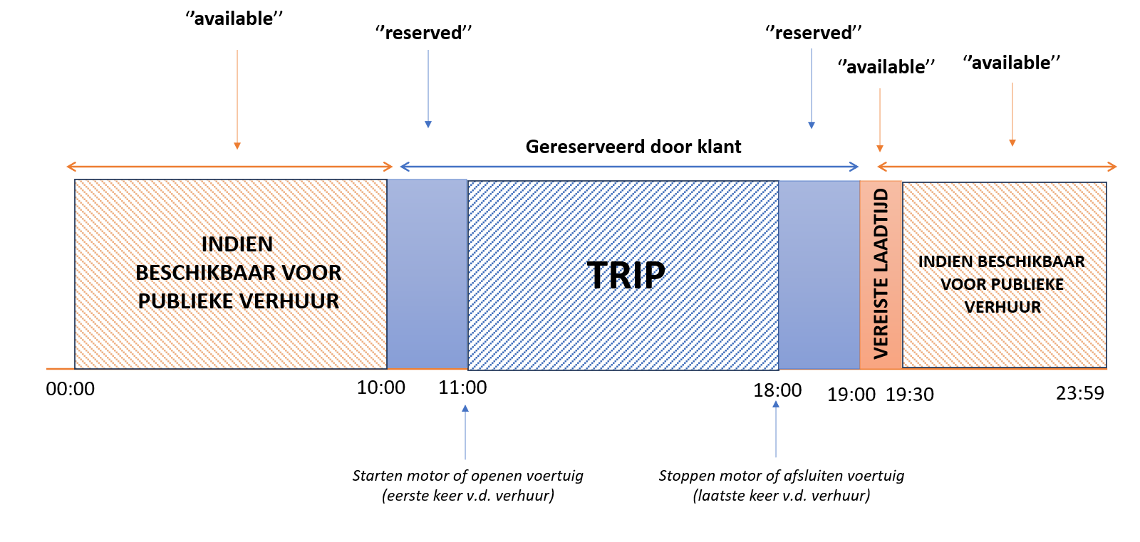

GBFS 2.3 /geofencing_zones.json
The provider must offer the GBFS/geofencing_zones.json file. The data processor uses this information to get the operational area, according to the provider.
Field Name | REQUIRED | Type | Defines | Use-cases
geofencing_zones | Yes | GeoJSON FeatureCollection | Each geofenced zone and its associated rules and attributes is described as an object within the array of features, as follows. | -
type | Yes | String | “FeatureCollection” (as per IETF RFC 7946). | -
features | Yes | Array | Array of objects as defined below. | -
type | Yes | String | “Feature” (as per IETF RFC 7946). | -
geometry | Yes | GeoJSON MultiPolygon | A polygon that describes where rides might not be able to start, end, go through, or have other limitations. A clockwise arrangement of points defines the area enclosed by the polygon, while a counterclockwise order defines the area outside the polygon (right-hand rule). All geofencing zones contained in this list are public (meaning they can be displayed on a map for public use). | -
properties | Yes | Object | Properties: As defined below, describing travel allowances and limitations. | -
rules | OPTIONAL | Array | Array that contains one object per rule as defined below.  In the event of colliding rules within the same polygon, the earlier rule (in order of the JSON file) takes precedence.  In the case of overlapping polygons, the combined set of rules associated with the overlapping polygons applies to the union of the polygons. In the event of colliding rules in this set, the earlier rule (in order of the JSON file) also takes precedence. | -
ride_allowed | YES | Boolean | Is the undocked (“free floating”) ride allowed to start and end in this zone? | -

Toelichting:
- Geofencing zones: de gebieden die de free-floating deelaanbieder bedient met haar deelautovoertuigen. Dit endpoint levert een valide GeoJSON op. Station-based en rayongebonden deelaanbieders hoeven dit niet aan te leveren (dus een lege druk).
- Ride_allowed: in geval van free-floating: true (anders: false)
- Type, Features, Geometry, Properties: standaard velden voor een GeoJSON bestand (zie ook https://geojson.org/ en https://tools.ietf.org/html/rfc7946 ).
- Rules: een lijst met ‘Rule’ objecten, met alleen maar de property ‘ride_allowed’

Niet meegenomen:
Hoewel wel voorgeschreven volgens GBFS 2.3 zijn er geen Use-cases voor onderstaand veld. Dit veld moet daarom genegeerd / leeg doorgegeven worden in de communicatie:
- Vehicle_type_id: het bedieningsgebied van een aanbieder kan per voertuigtype verschillen, vandaar ook ‘vehicle_type_id’. Dit is nu echter nog niet in scope.
- Ride_through_allowed: Is nodig om ‘toegang verboden’ te communiceren, nu niet in scope

- Start: startmoment van geldigheid van dit gebied, nu niet in scope

- End: eindmoment van geldigheid van dit gebied, nu niet in scope

